

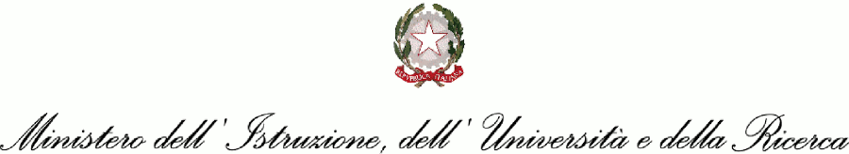

**Centro Provinciale per l’Istruzione degli Adulti – Provincia di Savona**

*“CPIA Albenga - Finale Ligure - Savona - Valbormida”*

**SEDE AMMINISTRATIVA**: Via Caboto, 2 - 17100 Savona - CF 92104610099

e-mail: svmm062003@istruzione.it; segreteria@cpiasavona.org

posta elettronica certificata:

svmm062003@pec.istruzione.it

tel. 019 820730

www.cpiasavona.org

**SEDI OPERATIVE**: Albenga, Cairo Montenotte, Finale Ligure, Loano, Savona

Prot. n. 169/IV.2 Savona, 13.01.2022

IL DIRIGENTE

Visto l'art. 9 del D. L. vo 25/7/98, n. 286;

Visto il D.P.R. 14 settembre 2011, n. 179;

Visto l’art. 4, comma 2 del l'Accordo quadro siglato in data 07/08/2012 tra il Ministero dell'Interno ed il M.I.U.R.;

Visto il protocollo di Intesa del 10/12/10 tra la Prefettura di Savona e Ufficio Scolastico Regionale per la Liguria

Ufficio VII - Ambito Territoriale di Savona,

Vista la disponibilità del personale interessato;

Conferisce

a Antonella MARCHI collaboratore Scolastico/a, in servizio presso il CPIA ALBENGA FINALE LIGURE SAVONA VALBORMIDA, l'incarico per l’anno 2022 di collaborazione e supporto ai docenti per l’eventuale svolgimento delle seguenti attività:

SESSIONE d'ESAME del TEST di ITALIANO di LIVELLO A2; per ogni sessione d’esame al dipendente è riconosciuto un impegno di max n.2 ore al costo orario di € 12,50 ai sensi dell'All.to 2 di cui al protocollo di intesa in premessa.

SESSIONE di FORMAZIONE CIVICA E INFORMAZIONE; per ogni sessione, composta da 2 sedute, al dipendente è riconosciuto un impegno di max n.2 ore al costo orario di € 12,50 ai sensi dell'All. 2.1 di cui al protocollo di intesa in premessa.

SESSIONE di ESAME del TEST ACCORDO INTEGRAZIONE di FORMAZIONE CIVICA e di CONOSCENZA della LINGUA ITALIANA; per ogni sessione al dipendente è riconosciuto un impegno di max n.8 ore al costo orario di € 12,50 ai sensi dell'All. 2.1 di cui al protocollo di intesa in premessa.

La relativa liquidazione sarà effettuata previ controllo presenza sui relativi verbali sottoscritti e accreditamento dei relativi finanziamenti da parte degli Uffici preposti.

IL DIRIGENTE SCOLASTICO

Domenico Buscaglia

MG/lm